ООО «Турцентр-ЭКСПО» г. Белгород, Щорса 64а, III этаж
Остановка ТРЦ «Сити Мол Белгородский»
www.turcentr31.ru т./ф: (4722) 28-90-40; тел: (4722) 28-90-45; +7-951-769-21-41

ЛОО (СОЧИ), отель «ДЕЛЬФИН» (на берегу) Лето 2021

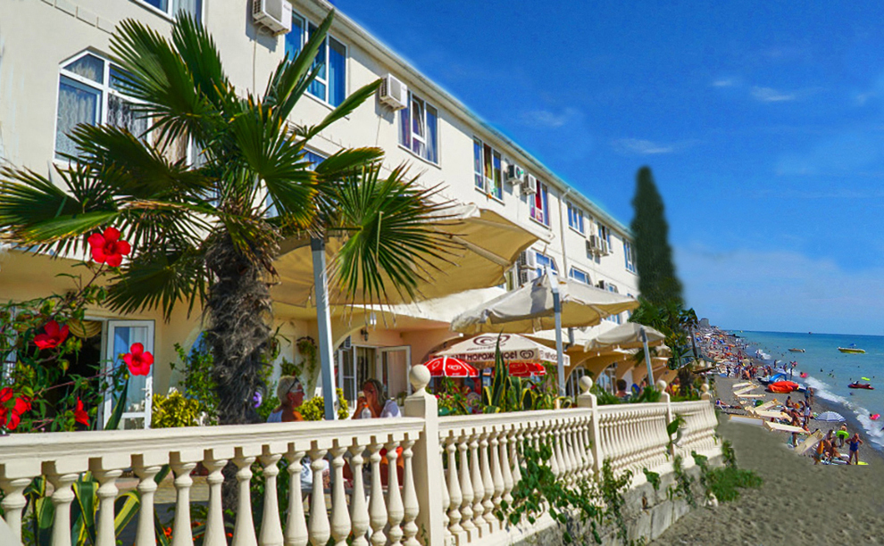Отель "Дельфин" приглашает отдохнуть на побережье Чёрного моря. Отель расположен в курортном посёлке Лоо, в 18 км от центра Сочи, всего в 30-ти шагах от моря. Уютные, комфортабельные номера с панорамным видом на море и горы. При отеле бесплатная автостоянка и массажный кабинет. Всего несколько шагов и Вы на чистом, мелко-галечном, благоустроенном пляже с кабинками для переодевания и аттракционами для вас и ваших детей. В 30 м находится центральный пляж курорта Лоо с многочисленными барами, кафе, столовыми и магазинами. В холле отеля "Дельфин" есть кухня для гостей, оборудованная всем необходимым, где Вы можете приготовить себе еду. Также, есть столовая с недорогой и вкусной кавказской кухней.
Размещение: «Стандарт» 2-х, 3-х, 4-х местные номера с удобствами (WC, душ, кондиционер, ТВ, холодильник, односпальные или двуспальные кровати, шкаф для одежды, тумбочка, столик).
Пляж: 30 м – мелкогалечный, благоустроенный.
Питание: кухня для самостоятельного приготовления, а так же столовая.
Детям: на одном месте с родителями - 6200 руб., до 12 лет скидка на проезд – 200 руб.

Стоимость тура на 1 человека (7 ночей)
Размещение  Заезды | СТАНДАРТ |  |  |  |  | Доп.  место  взрослые  и дети  (3-х, 4-х мест.)
 | 2-х мест.  с удоб.  любой вид | 3-х мест.  с удоб. без вида на море | 3-х мест.  с уд.  с видом на море | 4-х мест.  с уд.  без вида на море | 4-х мест.  с уд.  с видом на море
31.05.-09.06. | 11350 | 10350 | 11950 | 10650 | 10750 | 9850
07.06.-16.06. | 11550 | 10550 | 12150 | 10850 | 10950 | 9850
14.06.-23.06. | 11850 | 10950 | 12350 | 11650 | 12550 | 10250
21.06.-30.06. | 12150 | 12650 | 13650 | 12150 | 12850 | 10250
28.06.-07.07. | 12950 | 13450 | 14650 | 12650 | 13250 | 10550
05.07.-14.07. | 13450 | 13550 | 14750 | 12750 | 13550 | 10550
12.07.-21.07. | 13650 | 13650 | 14850 | 12850 | 13650 | 10650
19.07.-28.07. | 13650 | 13650 | 14850 | 12850 | 13650 | 10650
26.07.-04.08. | 13650 | 13650 | 14850 | 12850 | 13650 | 10650
02.08.-11.08. | 13650 | 13650 | 14850 | 12850 | 13650 | 10650
09.08.-18.08. | 13650 | 13650 | 14850 | 12850 | 13650 | 10650
16.08.-25.08. | 13650 | 13650 | 14850 | 12850 | 13650 | 10650
23.08.-01.09. | 13450 | 13450 | 14650 | 12650 | 13450 | 10550
30.08.-08.09. | 12550 | 12450 | 13650 | 12150 | 12750 | 10350
06.09.-15.09. | 12150 | 11150 | 12350 | 11650 | 12550 | 10350
13.09.-22.09. | 11850 | 10850 | 12150 | 10850 | 10950 | 9850
20.09.-29.09. | 11550 | 10550 | 11950 | 10650 | 10750 | 9850
В стоимость входит: проезд автобусом; проживание в номерах выбранной категории, сопровождение, страховка от несчастного случая.
Курортный сбор за доп. плату – 10 руб/чел. в день.

Выезд из Белгорода еженедельно по понедельникам.
Хочешь классно отдохнуть – отправляйся с нами в путь!!!!

